**معاونت پژوهشی دانشکده بهداشت**

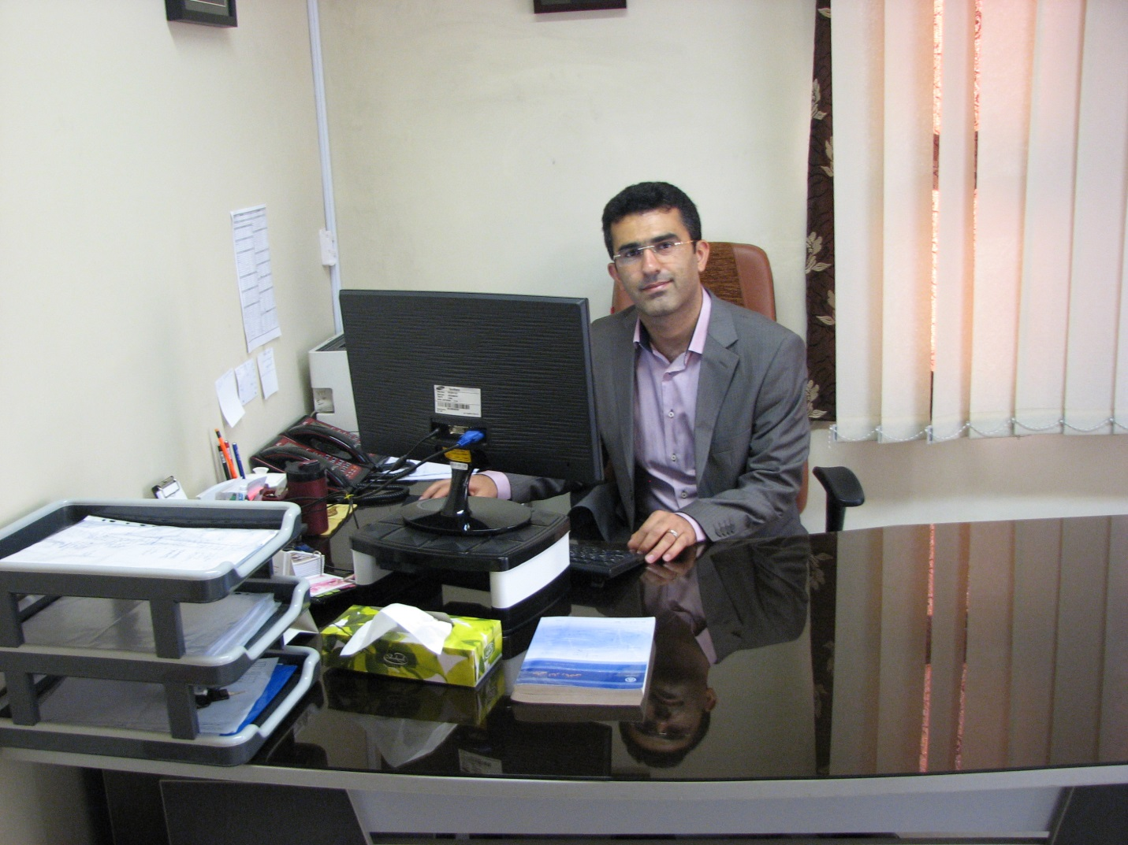

**نام و نام خانوادگی: دکتر محمد اصغر جعفرآبادی**

**رشته تحصیلی: دکتری تخصصی آمار زیستی**

**مرتبه علمی: دانشیار**

**گروه آموزشی: آمار حیاتی و اپیدمیولوژی**

**مدت تصدی سمت: 3 سال**

**پست الکترونیکی: m.asghari862@gmail.com**

**شرح وظايف معاون پژوهشي دانشكده**

* برنامه‌ريزي جهت توسعه پژوهش در راستاي برنامه‌هاي استراتژيك دانشکده
* ارائه پيشنهاد و طرح در زمينه توسعه پژوهش در دانشكده
* ارتباط مستمر با گروههاي آموزشي دانشكده به منظور ارتقاء فرآيند پژوهش دانشكده
* تعيين اولويت‌هاي پژوهشي دانشكده با همكاري گروههاي آموزشي
* نيازسنجي كارگاههاي پژوهشي و هماهنگي لازم جهت برگزاري از طريق معاونت پژوهشي دانشگاه
* فراهم ‌سازي تسهيلات مشاوره به اعضاء هيئت علمي و دانشجويان در زمينه پژوهش
* فراهم‌آوري تسهيلات استفاده از ژورنال‌ها و كتب مرجع دانشگاهي جهت اعضاء هيئت علمي و دانشجويان و كارشناسان
* ارائه تسهيلات دسترسي به بانك‌هاي اطلاعاتي خريداري شده توسط دانشگاه
* نيازسنجي و تعيين اولويت‌ نيازهاي اعضاء هيئت علمي و دانشجويان در زمينه بانك‌هاي اطلاعاتي، كتب و نشريات
* ايجاد هماهنگي با مراكز تحقيقاتي به منظور مشاركت دانشجويان و اساتيد در تحقيقات در مراكز فوق
* شركت در جلسات شوراي پژوهشي دانشگاه
* اداره و برگزاري جلسات شوراي پژوهشي دانشكده
* نظارت بر حسن اجراي انجام امور در حوزه معاونت پژوهشي دانشكده
* جمع‌آوري فعاليت‌ هاي پژوهشي اعضاي هيئت علمي دانشكده
* بررسي، تأييد و ارسال مدارك درخواست فرصت مطالعاتي در ارائه آن به رياست دانشكده
* ارائه خدمات پژوهشي به اعضاء هيئت علمي و محققين ذيربط از قبيل ارائه مشاوره جهت انتخاب عناوين طرحهاي پژوهشي با توجه به نيازها اولويتهاي جامعه، كمك به طراحي طرحهاي تحقيقاتي پيشنهادي، ارزيابي گزارش پيشرفت و نهايي طرحها و تأييد آنها در شوراي پژوهشي
* نظارت و بررسي وضعيت كتابخانه‌هاي مستقر در دانشكده، از نظر نياز موجود گروههاي ذيربط در مراكز، گسترش امكانات از قبيل مجلات، انتشارات، كتب شبكه‌هاي اطلاع‌رساني و بانكهاي اطلاعاتي جهت ارائه خدمات بيشتر به اعضاء هيئت علمي و دانشجويان
* هماهنگي و نظارت بر فعاليتهاي پژوهشي دانشجويان از طريق ارتباط با كميته پژوهشي دانشجويان در دانشكده و ارائه تسهيلات لازم جهت گسترش امور پژوهشي مربوط برحسب نيازهاي موجود
* توسعه فرهنگ پژوهش در كارشناسان دانشكده

تعداد طرح های تحقیقاتی

|  |  |  |  |  |  |  |  |  |  |  |  |
| --- | --- | --- | --- | --- | --- | --- | --- | --- | --- | --- | --- |
| ردیف | نوع طرح | نیمه اول 89 | 90 | 91 | نیمه اول 92 | جمع سالیانه | نیمه دوم 92 | 93 | 94 | نیمه اول 95 | جمع سالیانه |
| **1** | **طرح های مصوب** | 2 | 5 | 13 | 5 | 25 | 20 | 34 | 37 | 11 | 102 |
| **2** | **طرح های پایان یافته** | - | 2 | 1 | - | 3 | 5 | 13 | 17 | 7 | 42 |

**نمودار طرح های تحقیقاتی بیانگر:**

* **بیشترین تعداد طرح های مصوب مربوط به سال 94 می باشد.**
* **کمترین تعداد طرح های مصوب مربوط به سال نیمه اول سال 89 می باشد.**
* **بیشترین تعداد طرح های خاتمه یافته در سال94 است.**
* **کمترین تعداد طرح های خاتمه یافته مربوط به نیمه اول 89 و نیمه اول 92 است.**

منابع اطلاعاتی موجود در کتابخانه

|  |  |  |  |  |  |  |  |  |  |  |  |
| --- | --- | --- | --- | --- | --- | --- | --- | --- | --- | --- | --- |
| ردیف | منابع | نیمه اول 89 | 90 | 91 | نیمه اول 92 | جمع سالیانه | نیمه دوم 92 | 93 | 94 | نیمه اول 95 | جمع سالیانه |
| **1** | **کتب فارسی** | - | 544 | 169 | 147 | 860 | 76 | 245 | 734 | 145 | 1200 |
| **2** | **کتب لاتین** | - | 206 | 123 | - | 329 | 5 | 84 | 153 | 93 | 235 |
| **3** | **پایان نامه ها** | - | - | 2 | 6 | 8 | 12 | 9 | 17 | 5 | 43 |

**بر اساس نمودار**

* بیشترین میزان خرید کتب فارسی مربوزط به سال 94 می باشد
* بیشترین میزان خرید کتب لاتین مربوط به سال 90 می باشد
* بیشترین مقدار پایان نامه مربوط به سال 94 می باشد

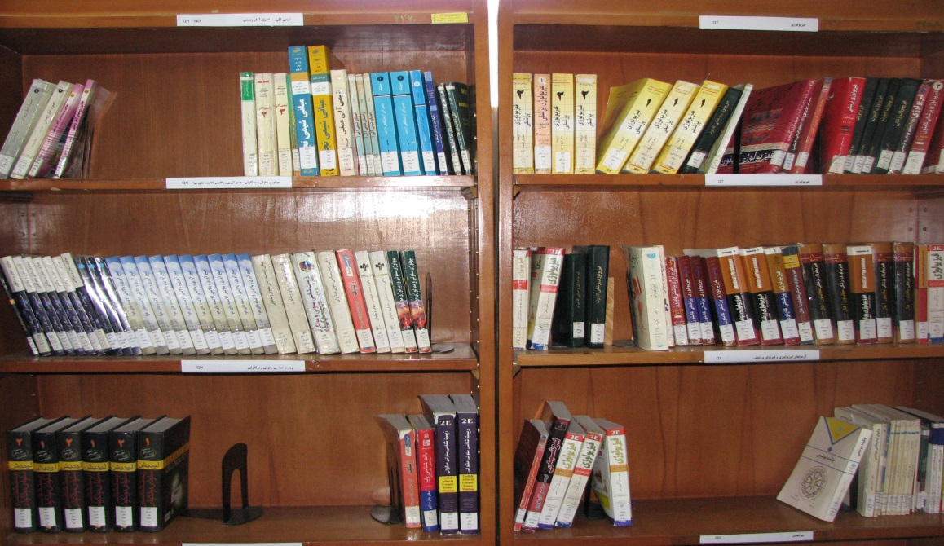

بر اساس نمودار فوق بیشترین تعداد منابع اطلاعاتی موجود در کتابخانه دانشکده مربوط به کتب فارسی است و کمترین منابع اطلاعاتی موجود مربوط پایان نامه ها می باشد

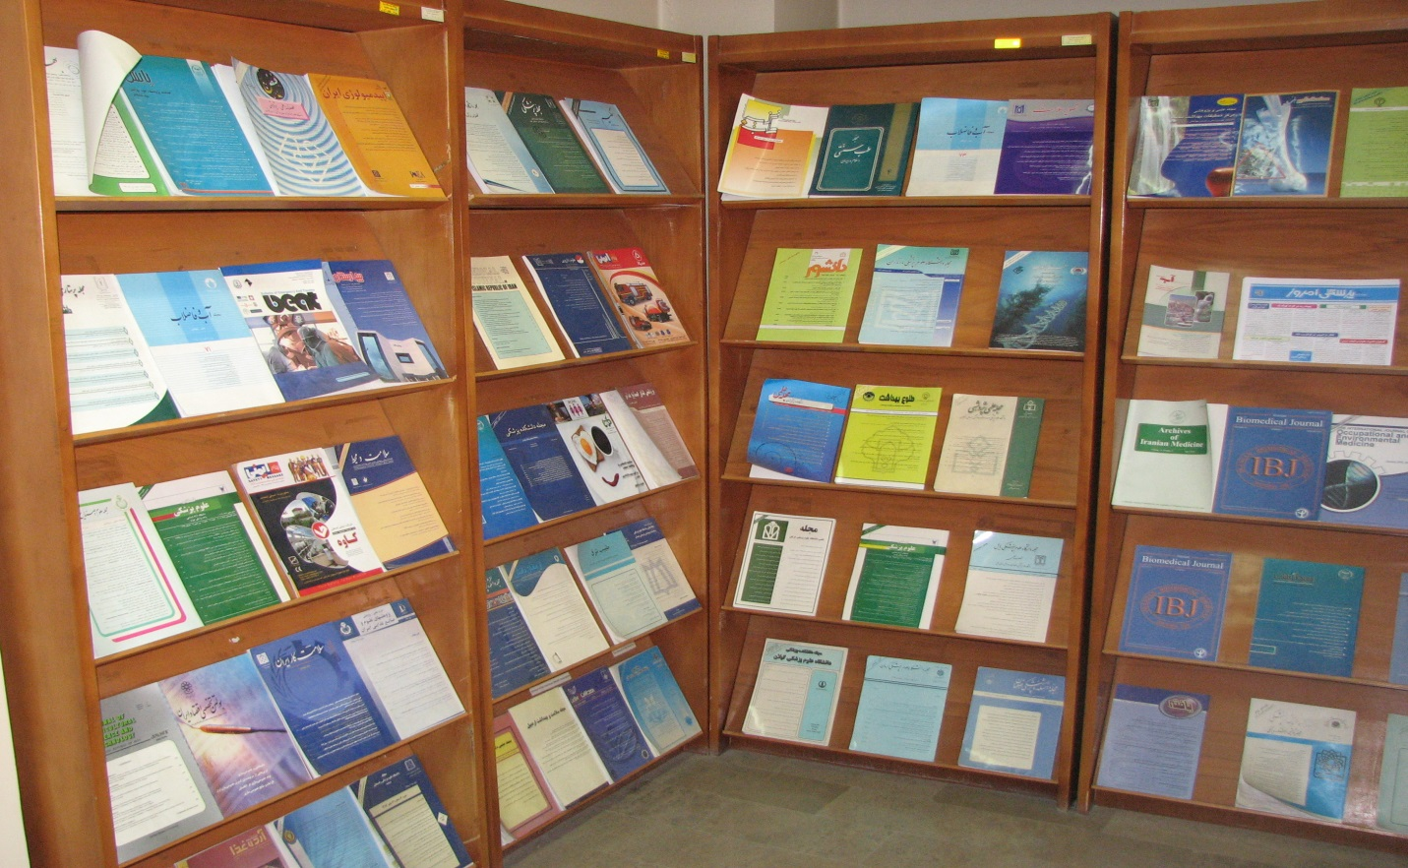

تعداد کتب علمی منتشر شده توسط اعضاء هیأت علمی دانشکده

|  |  |  |  |  |  |  |  |  |  |  |  |
| --- | --- | --- | --- | --- | --- | --- | --- | --- | --- | --- | --- |
| ردیف | عناوین شاخصها | نیمه اول 89 | 90 | 91 | نیمه اول 92 | جمع سالیانه | نیمه دوم 92 | 93 | 94 | نیمه اول 95 | جمع سالیانه |
| **1** | **فارسی** | 7 | 2 | 2 | 1 | 8 | - | - | - | 1 | 1 |
| **2** | **لاتین** | - | - | - | - | - | - | - | - | - | 0 |

**نمودار فوق بیانگر:**

* **کتب منتشر شده توسط اعضاء هیأت علمی دانشکده مربوط به کتب فارسی می باشد.**
* **بیشترین تعداد کتب فارسی منتشر شده در سال 89 و کمترین تعداد کتب منتشر شده مربوط به نیمه اول سال95 و نیمه اول 92 می باشد.**
* **در سالهای 94،93 و نیمه دوم 92 هیچ کتابی منتشر نشده است**

تعداد مقالات منتشر شده توسط اعضای هیأت علمی در مجلات- داخلی

|  |  |  |  |  |  |  |  |  |  |  |  |
| --- | --- | --- | --- | --- | --- | --- | --- | --- | --- | --- | --- |
| ردیف | مقالات منشر شده - داخلی | نیمه اول 89 | 90 | 91 | نیمه اول 92 | جمع سالیانه | نیمه دوم 92 | 93 | 94 | نیمه اول 95 | جمع سالیانه |
| **1** | **ایندکس شده (ISI)** | 2 | 1 | 1 | 1 | **5** | - | 2 | 2 | 3 | **7** |
| **2** | **ایندکس شده**  **(pub med, Index , medic us , midline)** | - | 2 | 3 | 1 | **6** | 1 | 6 | 1 | 2 | **9** |
| **3** | **ایندکس شده**  **( Scopus, ISC , Embase , Abstract , Biological ,Abstract)** | 42 | 47 | 11 | 42 | **132** | 27 | 37 | 58 | 17 | **139** |
| **4** | **ایندکس نشده** | 28 | 68 | 28 | 8 | **132** | 37 | 12 | 21 | 7 | **77** |

**بر اساس نمودار تعیین درصد مقالات منتشر شده به تفکیک ایندکس ها:**

* **بیشترین تعداد مقالات منتشر شده توسط اعضای هیأت علمی در مجلات داخلی مربوط به مقالات ایندکس شده 3   
  (Scopus, ISC , Embase , Abstract , Biological ,Abstract) می باشند.**
* **کمترین تعداد مقالات حدود 2% مربوبط به مقالات ایندکس شده درجه 1 (ISI)می باشند**

**نمودار مقایسه ای**

**بر اساس نمودار مقایسه ای تعداد مقالات منتشر شده در دو بازه زمانی سه ساله فوق نماینگر:**

* **افزایش تعداد مقالات منتشر شده اعضای هیأت در مجلات معتبر داخلی در پارامترهای مقالات اندیکس شده درجه 1، 2 و 3   
  می باشد**
* **کاهش تعداد مقالات منتشرشده توسط اعضای هیأت علمی دانشکده مربوط به مقالات ایندکس نشده می باشد.**

عملکرد کمی شاخص – تعداد مقالات منتشر شده - خارجی

|  |  |  |  |  |  |  |  |  |  |  |  |
| --- | --- | --- | --- | --- | --- | --- | --- | --- | --- | --- | --- |
| ردیف | عناوین شاخصها | نیمه اول 89 | 90 | 91 | نیمه اول 92 | جمع سالیانه | نیمه دوم 92 | 93 | 94 | نیمه اول 95 | جمع سالیانه |
| **1** | **ایندکس شده (ISI)** | 9 | 15 | 33 | 8 | **65** | 13 | 28 | 49 | 26 | **116** |
| **2** | **ایندکس شده**  **(pub med, Index , medic us , midline)** | 5 | 11 | 15 | 2 | **33** | 4 | 37 | 20 | 17 | **78** |
| **3** | **ایندکس شده**  **( Scopus, ISC , Embase , Abstract , Biological ,Abstract)** | 6 | 14 | 21 | 14 | **55** | 23 | 29 | 20 | 8 | **80** |
| **4** | **ایندکس نشده** | 3 | 5 | 2 | 3 | **13** | 4 | 3 | 4 | 1 | **12** |

**بر اساس نمودار تعیین درصد مقالات منتشر شده در مجلات خارجی به تفکیک ایندکس ها:**

* **بیشترین تعداد مقالات منتشر شده توسط اعضای هیأت علمی در مجلات خارجی مربوط به مقالات ایندکس شده   
  (ISI) می باشند.**
* **کمترین تعداد مقالات حدود 5% مربوبط به مقالات ایندکس نشده می باشند**

**بر اساس نمودار مقایسه ای تعداد مقالات منتشر شده در دو بازه زمانی سه ساله فوق نماینگر:**

* **افزایش تعداد مقالات منتشر شده اعضای هیأت در مجلات معتبر خارجی در پارامترهای مقالات اندیکس شده درجه 1، 2 و 3   
   در در بازه زمانی 92- 95 می باشد**
* **بیشترین تعداد مقالات منتشرشده توسط اعضای هیأت علمی دانشکده مربوط به مقالات ایندکس شده ISI می باشد.**

جوایز علمی کسب شده

|  |  |  |  |  |  |  |  |  |  |  |  |
| --- | --- | --- | --- | --- | --- | --- | --- | --- | --- | --- | --- |
| ردیف | عناوین شاخصها | نیمه اول 89 | 90 | 91 | نیمه اول 92 | جمع سالیانه | نیمه دوم 92 | 93 | 94 | نیمه اول 95 | جمع سالیانه |
| **1** | **اختراعات ثبت شده** | - | - | - | - | **0** | - | - | 1 | - | **1** |
| **2** | **جوایز علمی کسب شده** | - | 1 | 2 | 1 | **4** | - | 1 | 1 | - | **2** |
| **3** | **رتبه در جشنواره های علمی** | 1 | - | - | 2 | **3** | 1 | 1 | 2 | 1 | **5** |

**نمودار فوق نماینگر:**

* **بیشترین تعداد رتبه علمی اعضای هیأت علمی دانشکده مربوط به سال 94 و نیمه اول 92 می باشد.**
* **بیشترین تعداد جوایز علمی کسب شده در سال 91 است.**

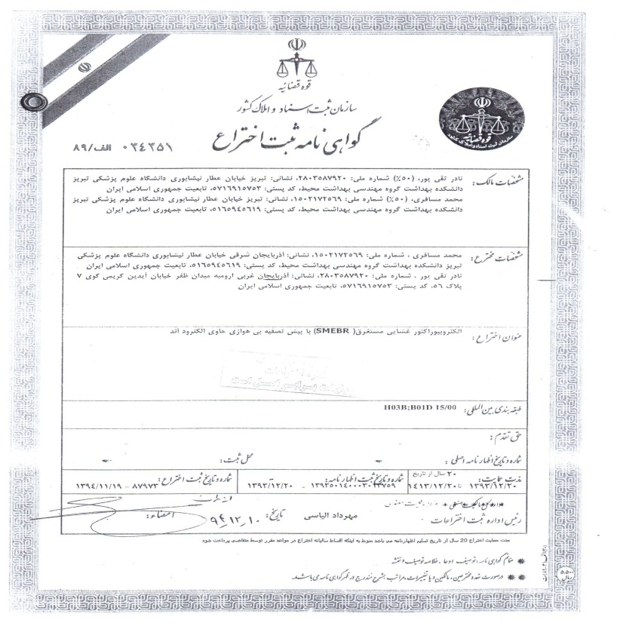

نفرات برتر جشنواره ها

|  |  |
| --- | --- |
| پژوهشگر برتر دانشگاه  نام: **محمد**  نام خانوادگی: **اصغری جعفرآبادی**  گروه آموزشی: **آمار حیاتی و اپیدمیولوژی**  مدرک تحصیلی: **دکتری تخصصی آمار زیستی**  مرتبه علمی: **دانشیار** |  |
| پژوهشگر برتر دانشکده  نام: **همایون**  نام خانوادگی: **صادقی بازرگانی**  گروه آموزشی: **آمار حیاتی و اپیدمیولوژی**  مدرک تحصیلی: **دکتری تخصصی اپیدمیولوژی بالینی**  مرتبه علمی: **دانشیار** |  |
| پژوهشگر برتر دانشکده  نام: **ایمان**  نام خانوادگی: **دیانت**  گروه آموزشی: **مهندسی بهداشت حرفه ای**  مدرک تحصیلی: **دکتری تخصصی بهداشت حرفه ای**  مرتبه علمی: **دانشیار** |  |
| پژوهشگر برتر دانشکده  نام: **ایمان**  نام خانوادگی: **دیانت**  گروه آموزشی: **مهندسی بهداشت حرفه ای**  مدرک تحصیلی: **دکتری تخصصی بهداشت حرفه ای**  مرتبه علمی: **دانشیار** |  |
| پژوهشگر برتر دانشکده  نام: **ایمان**  نام خانوادگی: **دیانت**  گروه آموزشی: **مهندسی بهداشت حرفه ای**  مدرک تحصیلی: **دکتری تخصصی بهداشت حرفه ای**  مرتبه علمی: **دانشیار** |  |